**新 书 推 荐**

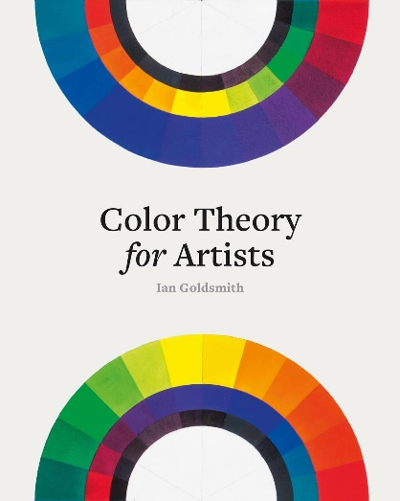**中文书名：《艺术家的色彩理论：关于色彩运用的一切知识》**

**英文书名：COLOR THEORY FOR ARTISTS: Everything You Need to Know about Working with Color**

**作 者：Ian Goldsmith**

**出 版 社：Ilex Press**

**代理公司：Union Square/ANA/Jessica**

**页 数：176页**

**出版时间：2024年6月**

**代理地区：中国大陆、台湾**

**审读资料：电子稿**

**类 型：绘画**

**内容简介：**

**这是一本非常实用的色彩使用指南，任何艺术家都离不开它。**

这本书充满了美丽、复杂的手绘色轮以及使用和混合颜色的实用建议，是任何使用颜料和油漆的艺术家的必读书籍。艺术家伊恩·戈德史密斯（Ian Goldsmith）从色彩的基础知识开始，一直到色调、和谐、不透明度和颜料的复杂性，探索并解释了色彩的所有关键元素及其作用。书的后面有一个全面的油漆索引，为选择和购买材料提供了不可或缺的参考指南，任何执业艺术家都不应该没有这本书。

包括：

**·**初级、中级和高级

**·**和谐

**·**音调

**·**色温

**作者简介：**

**伊恩·戈德史密斯（Ian Goldsmith）**是英国肖像画家。他是当代英国肖像画家团体的创始人，该团体被《艺术家与插画家》（*Artists & Illustrators*）杂志描述为“2020年重新定义肖像画的新艺术家集体”。几年前，他开始研究色彩理论并在自己的作品中混搭，并在Instagram上将他的手绘色轮和色片发布给他的热情追随者。

**感谢您的阅读！**

**请将反馈信息发至：版权负责人**

**Email**：[**Rights@nurnberg.com.cn**](mailto:Rights@nurnberg.com.cn)

安德鲁·纳伯格联合国际有限公司北京代表处

北京市海淀区中关村大街甲59号中国人民大学文化大厦1705室, 邮编：100872

电话：010-82504106, 传真：010-82504200

公司网址：[http://www.nurnberg.com.cn](http://www.nurnberg.com.cn/)

书目下载：<http://www.nurnberg.com.cn/booklist_zh/list.aspx>

书讯浏览：<http://www.nurnberg.com.cn/book/book.aspx>

视频推荐：<http://www.nurnberg.com.cn/video/video.aspx>

豆瓣小站：<http://site.douban.com/110577/>

新浪微博：[安德鲁纳伯格公司的微博_微博 (weibo.com)](https://weibo.com/1877653117/profile?topnav=1&wvr=6)

微信订阅号：ANABJ2002

